УДК 621.317.79+658.562.4
А.Н. Школин
(г. Брянск, БГТУ)
С.В. Михеев
(г. Брянск, ЗАО «ГРУППА КРЕМНИЙ ЭЛ»)

Разработка поведенческих моделей интегральных микросхем ШИМ-контроллеров высокочастотных импульсных источников питания
Аннотация: В работе рассматриваются вопросы, посвященные разработке поведенческих моделей интегральных микросхем ШИМ-контроллеров. C помощью языка VHDL-AMS авторами реализованы мультидисциплинарные модели ШИМ-контроллеров с учетом различной физической природы наблюдаемых процессов.
Annotation: The paper discusses issues on the development of behavioral models of integrated circuits for the PWM controller. Using VHDL-AMS, the authors performed a multidisciplinary model of PWM controllers taking into account the different physical nature of the observed processes.
Ключевые слова: импульсный преобразователь, широтно-импульсная модуляция (ШИМ), ШИМ-контроллер, поведенческая моделирование, мультидисциплинарная модель, VHDL-AMS.
Keywords: switching converter, pulse width modulation (PWM), PWM сontroller, behavioral modeling, multidisciplinary model, VHDL-AMS.

Импульсные преобразователи напряжения, характеризующиеся высокой эффективностью и малыми массогабаритными показателями, активно применяются в широком спектре современных электронных устройств. Наиболее часто основой системы управления подобных источников питания, реализованных с применением широтно-импульсной модуляции (ШИМ), являются специализированные интегральные микросхемы (ИМС), также известные как интегральные микросхемы ШИМ-контроллеров.
Моделирование импульсных источников питания при их создании позволяет современным инженерам-разработчикам существенно сократить свои трудозатраты. Ключевой проблемой при моделировании импульсного преобразователя напряжения, выполненного на базе ШИМ-контроллера, является наличие модели данной ИМС.
В работе рассмотрен вариант решения указанной проблемы путем построения поведенческой модели ИМС ШИМ-контроллера с помощью языка VHDL-AMS. Предложенная модель является мультидисциплинарной, что дополнительно позволяет учесть взаимосвязь электрических и тепловых процессов.
Крупные мировые производители ИМС ШИМ-контроллеров предоставляют готовые PSpice-модели микросхем, предназначенные для соответствующих сред моделирования. Однако PSpice-модели в силу ограничений, свойственных языку PSpice, имеют ряд существенных недостатков, которые в итоге отражаются на полноте реализуемого функционала модели и завышенных требованиях к вычислительной производительности конкретной ЭВМ [1]. Последнее замечание дополнительно требует от пользователя обладать значительным опытом по настройке параметров численного метода, применяемого в решателе каждой среды моделирования.
PSpice-модели в большинстве своем являются макромоделями, в которых укрупненными блоками реализован основной функционал и соответственно «базовое» поведение модели. Это связано с ранее указанной проблемой в повышенных требованиях к производительности ЭВМ, при реализации детализированной модели ИМС на транзисторном уровне. Макромодели обычно выполняются с применением зависимых источников напряжения и тока, логических цифровых элементов и пассивных элементов.
Язык PSpice не предусматривает возможности алгоритмического описания моделей, поэтому макромодели содержат значительное число избыточных (промежуточных) элементов. Также ситуация усугубляется необходимостью наличия большого числа дополнительных резисторов большого номинала, которые обязательны для полного соответствия размеров диагональной матрицы сопротивлений матрице контуров, используемых математическим аппаратом решателя среды моделирования. В совокупности указанные обстоятельства приводят к снижению скорости расчета PSpice-моделей, вследствие их чрезмерного усложнения.
В настоящей работе предлагается использовать поведенческие модели ИМС ШИМ-контроллеров, которые лишены указанных недостатков PSpice-моделей. Поведенческие модели реализуются посредством специальных высокоуровневых языков описания аппаратуры, что позволяет в свою очередь реализовывать сложные алгоритмы в виде компактного кода. Существуют дополнения для данных видов языков, ориентированные на описание систем с учетом смешанных цифровых и аналоговых сигналов, что дает возможность описать непосредственно сами электрические процессы, свойственные ИМС ШИМ-контроллеров. Также становиться возможным реализовать взаимосвязь между процессами разной физической природы. При этом данная взаимосвязь может быть сколь угодно сложной, что затруднительно реализовать в PSpice-модели, например, для нелинейно зависящего от второго параметра температурного коэффициента сопротивления или напряжения.
В то же время поведенческая модель может быть реализована таким образом, чтобы дополнительно повысить скорость выполнения расчета, по сравнению с PSpice-моделью.
Существует несколько разновидностей высокоуровневых языков описания аппаратуры. Наиболее известны из них VHDL (от англ. Very-High-Speed Hardware Description Language), Verilog, SystemC.
В данной работе использована версия языка VHDL-AMS в соответствии со стандартом IEEE 1076.1 [2]. Этот язык позволяет описывать смешанные поведенческие модели - AMS (от англ. Analog and Mixed Signal), а также сравнительно просто реализовать описание мультидисциплинарных моделей. Это дает возможность выполнить моделирование взаимосвязанных электрических и тепловых параметров [3–7] для ИМС ШИМ-контроллеров.
Для повышения скорости вычислений предлагается минимизировать расчетную полную электрическую схему ИМС путем организации аналоговой части модели только для электрических интерфейсов по выводам микросхемы. Подключенная к указанным интерфейсам внутренняя функциональная модель должна быть описана большей частью алгоритмически.
В качестве примера была выбрана ИМС ШИМ-контроллера LM2676 фирмы Texas instruments [8].
Для данного ШИМ-контроллера фирмой-производителем опубликована макромодель на языке PSpice, которая и использовалась для верификации предлагаемой поведенческой модели. Функциональная схема разработанной авторами поведенческой модели приведена на рис. 1.

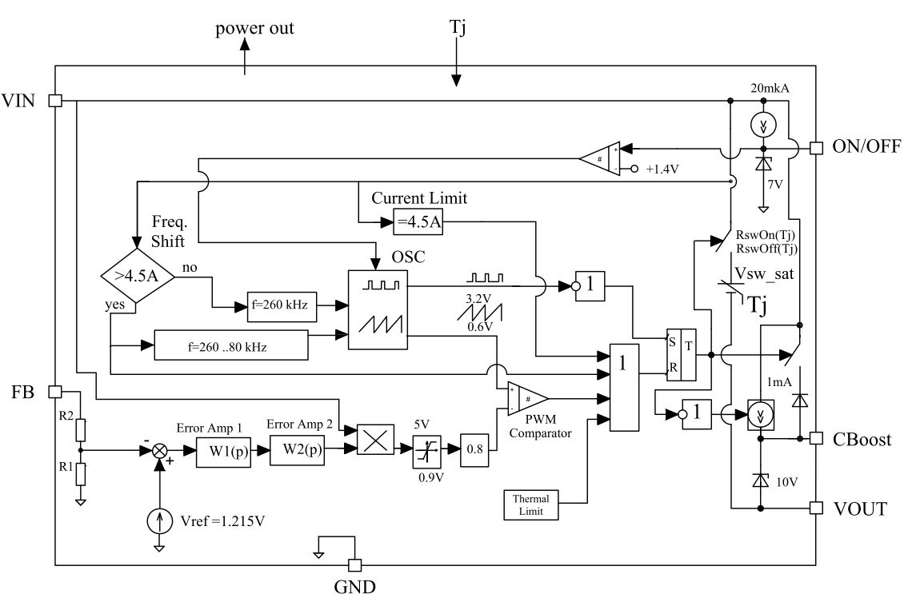Рис. 1 Функциональная схема поведенческой модели

Поведенческая модель состоит из двух основных частей: аналоговой (электрической и тепловой) и алгоритмической. В целях оптимизации скорости расчета поведенческой модели аналоговая часть сводится к минимально необходимому набору, что позволяет понизить порядок системы уравнений, обрабатываемой решателем среды моделирования.
Электрическая аналоговая часть состоит из входного резистивного делителя сигнала обратной связи, измерительного шунта, идеального диода, нелинейного резистора, имитирующего работу выходного ключевого транзистора, и источника напряжения, учитывающего остаточное напряжение выходного ключевого транзистора. Тепловая аналоговая часть связана с электрической посредством входного для неё параметра выделяемой электрической мощности микросхемы, и выходного – температуры кристалла.
Алгоритмическая часть включает следующие функциональные блоки:
- коммутирующий выходной ключ на основе идеализированного ключа с температурно-зависимыми параметрами его дифференциального сопротивления и напряжения насыщения в открытом состоянии;
- блок усилителя ошибки, реализованный на базе блока с передаточной функцией, описанной с помощью преобразования Лапласа;
- блоки ограничения входного и выходного сигнала усилителя ошибки;
- блок функционального генератора пилообразного и стробирующего сигнала;
- блоки ограничений работы микросхемы при повышении выходного тока и температуры кристалла.
Для практической реализации поведенческой модели на языке VHDL-AMS была выбрана среда моделирования SystemVision фирмы Mentor Graphics [9]. Данный продукт имеет реализацию в виде интернет-сервиса. Внешний вид модели в этой среде моделирования приведен на рис. 2. На рисунке для удобства визуального восприятия тепловая часть модели вынесена в отдельные блоки.
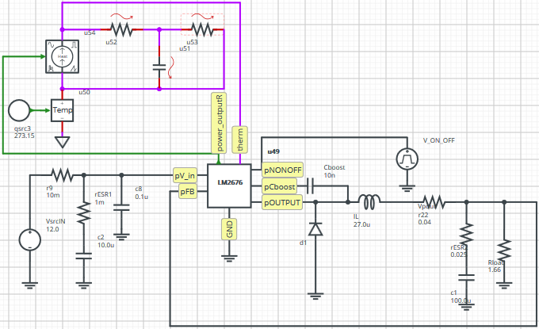
Рис. 2. Внешний вид тестовой модели ИПН в среде SystemVision
Временные зависимости выходного напряжения и тока дросселя в момент запуска преобразователя на ток нагрузки 3А с последующем переключением на 500мА, приведенные на рис. 3 и рис. 4, имеют хорошее совпадение с PSpice-моделью даже при низких точностных настройках решателя среды моделирования.
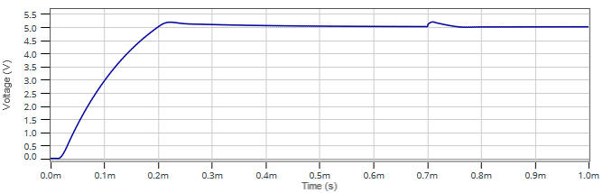
Рис. 3. График напряжения на нагрузке
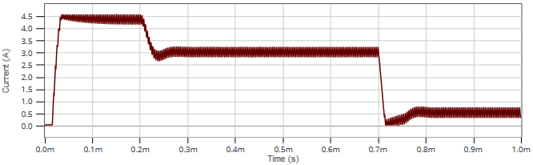
Рис. 4. График тока индуктивности
Дополнительно разработанная поведенческая модель указанного ШИМ-контроллера позволяет учесть влияние температуры на ключевые параметры режима работа ИМС, а именно:частоты коммутации и остаточного падения напряжения на выходном силовом ДМОП-транзисторе.
Следует отметить, что поведенческая модель в своей алгоритмической части, может быть существенно упрощена путем замены реализации ШИМ второго рода на ШИМ первого рода. Однако данное замечание не является общим и зависит от типа конкретного ШИМ-контроллера.
Разработанная поведенческая модель позволяет получить адекватные результаты моделирования, при сравнении с существенно более сложной PSpice-моделью, обеспечивая при этом значительный выигрыш в производительности и экономии вычислительных ресурсов ЭВМ.

Литература
1. Duran P.A. A Practical Guide to Analog Behavioral Modeling for IC System Design. Boston, MA: Springer US, 1998. 238 p.
2. IEEE standard VHDL analog and mixed-signal extensions: approved 18 March 1999 / ed. Computer Society. New York, NY: Inst. of Electrical and Electronics Engineers, 1999. 303 p.
3. Ashenden P.J., Peterson G.D., Teegarden D.A. The system designer’s guide to VHDL-AMS: analog, mixed-signal, and mixed-technology modeling. Morgan Kaufmann, 2002. 800 p.
4. Advances in design and specification languages for SoCs: selected contributions from FDL’04 / ed. Boulet P. Dordrecht, The Netherlands: Springer, 2005. 305 p.
5. Cooper S., Mentor Graphics. Introduction To The VHDL-AMD Modeling Language // Denver Chapter IEEE Power Electron Soc. 2007. P. 107.
6. Karimi G.R., Mirzakuchaki S. Behavioral modeling and simulation of semiconductor devices and circuits using VHDL-AMS // Iran. J. Electr. Electron. Eng. 2008. Vol. 4, № 4. P. 165–175.
7. Pêcheux F. et al. Modeling and simulation of multi-discipline systems using bond graphs and VHDL-AMS // Proceedings of the International Conference on Bond Graph Modeling and Simulation (ICBGM). 2005. P. 149–155.
8. LM2676 Simple Switcher 8V to 40V, 3A Low Component Count Step-Down Regulator. Texas Instruments. [Electronic resource]. URL: http://www.ti.com/product/lm2676.
9. SystemVision Cloud.The Free Cloud-Based Simulation Tool. Mentor Graphics. [Electronic resource]. URL: https://systemvision.com.

